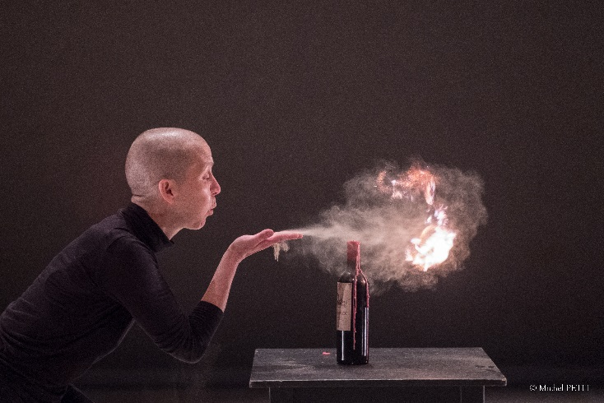
La belladonna qui signifie “belle femme“ est une fleur, à la fois remède et poison. Ce sont exactement les mêmes caractéristiques que l’on attribue aux magiciennes, tantôt elles soignent, tantôt elles tuent.
Les sorcières alimentent contes et légendes et inspirent les auteurs et réalisateurs qui enrichissent eux aussi cette image fantasmagorique. En mêlant vidéo et musique pour créer une sorte de sabbat hypnotique, c’est au tour de la chorégraphe de raviver les flammes du chaudron et d’évoquer cette figure féminine secrète, puissante voire maléfique.

Formation co-animée par Anne Misslin, enseignante coordonnatrice des projets d’éducation artistique entre le Théâtre et les établissements scolaires pour le Rectorat, et Chantal Saulnier, chargée de mission spectacle vivant pour la DSDEN, avec la participation de Nathalie Pernette, chorégraphe du spectacle.

∙ Les inscriptions d’enseignants de cycle 3, en binôme pour la liaison école-collège seront prioritaires.
∙ Les candidatures d’équipes associant plusieurs disciplines (EPS, Français, Arts plastiques…) seront prioritaires.
. Attention ! Le nombre de places est limité à 25 participants.
Projet de liaison école-collège - Merci d’indiquer toute l’équipe d’enseignants de cycle 3 impliquée dans ce projet :
Établissement | Nom | Prénom | Discipline | Courriel | Téléphone

Hors projet de liaison école-collège
Établissement | Nom | Prénom | Discipline | Courriel | Téléphone
Votre projet : ……………………………………………………………………………………………………………………………………………………………………………………………………………………………………………………………………………………………………………………………………………………

∙ Merci de remplir cette fiche d’inscription et de nous la faire parvenir avec votre fiche de réservation de spectacle, si possible avant le 6 juillet ou à la rentrée avant le 11 septembre 2018.
∙ Une fois votre inscription déposée au service des publics, celui-ci procédera directement via Chantal Saulnier (1er degré) et Anne Misslin (2nd degré) à votre inscription auprès de la DSDEN et du Rectorat.
Renseignements auprès du service des publics : 02 40 22 91 43 – relationspubliques@letheatre-saintnazaire.fr

Les informations recueillies avec votre consentement sur ce formulaire sont enregistrées dans un fichier informatisé par Le Théâtre, scène nationale de Saint-Nazaire pour la gestion des réservations, des relations avec ses partenaires éducatifs et la gestion de son public. Elles sont conservées pendant 3 ans et sont destinées au Service des Publics. Vous pouvez exercer votre droit d’accès aux données vous concernant et les faire rectifier en contactant le service des publics (numéro ci-dessus). Nous vous informons de l’existence de la liste d’opposition au démarchage téléphonique « Bloctel », sur laquelle vous pouvez vous inscrire : https://conso.bloctel.fr.

